Как мы провели лето ?

Летом природа предоставляет богатые возможности для развития познавательных способностей дошкольников.

Дети соприкасаются с природой, познают мир, получают яркие впечатления. Учитывая это, мы организовали и проводили работу с детьми, создавая комфортные условия пребывания дошкольников на свежем воздухе. Деятельность ребенка на улице дает возможность свободного выбора деятельности, чередования их видов: игры, экскурсии, походы, развлекательно - досуговая деятельность. Особенно интересно, с хорошим эмоциональным подъемом прошли досуги:

30 мая 2014 года в нашем детском саду был «Праздник хорошего настроения» в День защиты детей , где дети всех групп читали стихи , пели песни , водили хороводы, играли в народные игры.

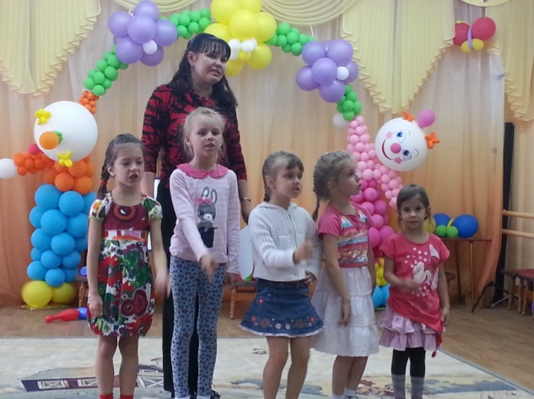

06 июня 2014 г мы провели с воспитателем подготовительной группы №1 Ольгой Васильевной «Поле чудес по сказкам А.С. Пушкина».

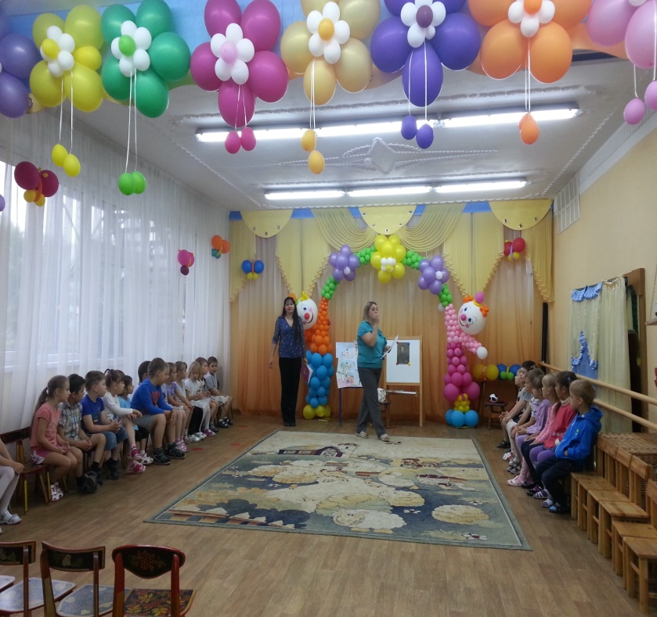 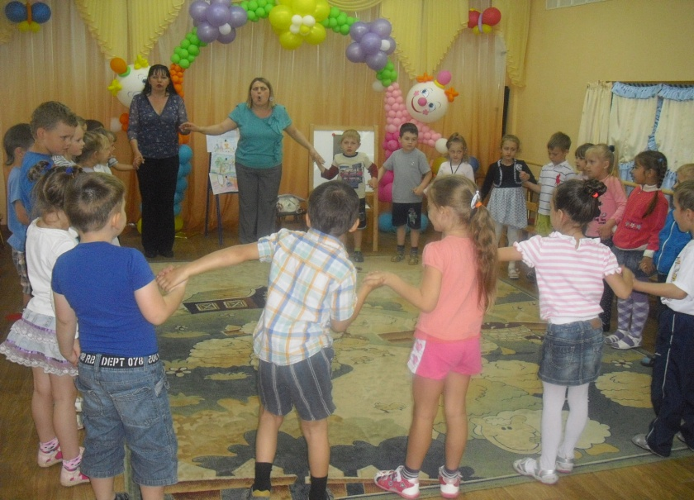

19 июня 2014 года подготовила и провела музыкально – спортивное развлечение по освоению образовательной области «Безопасность» с музыкальным руководителем Ларисой Юрьевной «Мой друг светофор».

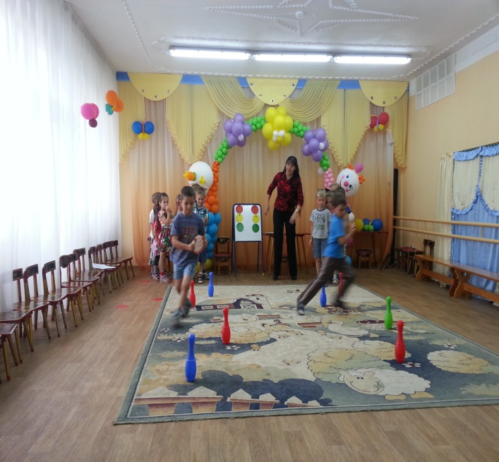 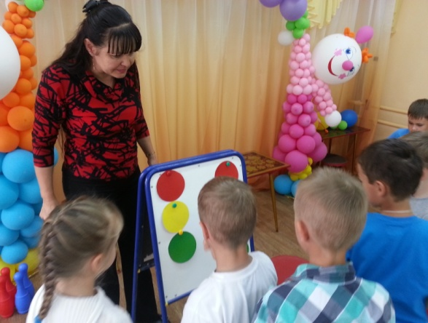

В летний период были организованы экологические экскурсии, целевые прогулки. Особенно запомнилась детям поездка в Ботанический сад. Дети увидели красоту деревьев, кустов и цветов ботанического сада. Собирали природный материал для коллекции и поделок .Вдыхали аромат запахов растений ботанического сада. Какой восторг был у детей когда они увидели белок прыгающих на ветках сосен, уток плавающих в озере. Мы, как юные экологи, взяли с собой батон чтобы покормить уток. Но как оказалось батоном лакомились не только утки , но и рыбы живущие в нём. День был насыщен двигательной деятельностью, что способствовало реализации оздоровительных , образовательных и воспитательных задач.

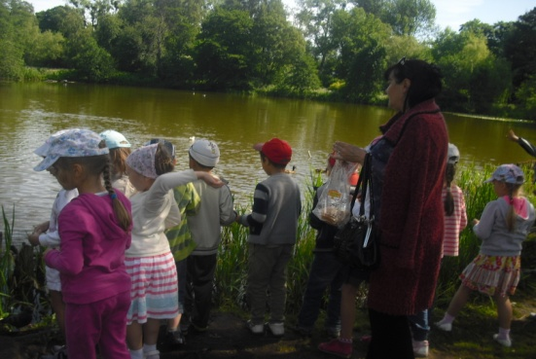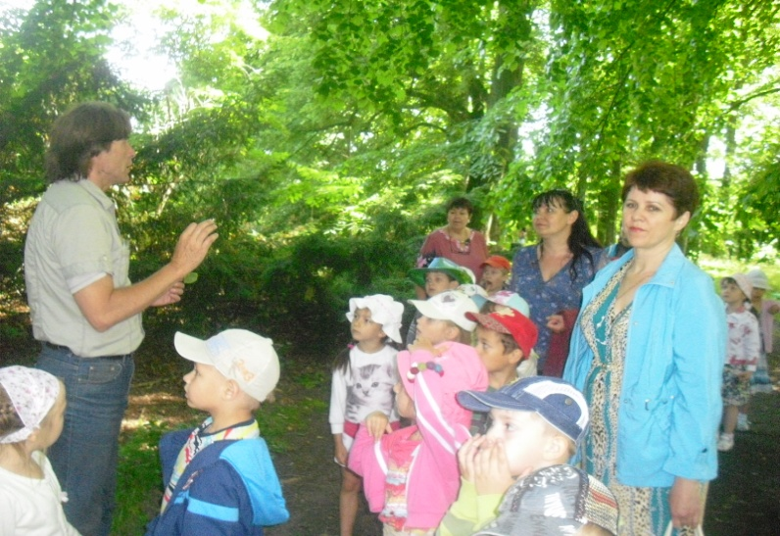

Для повышения уровня информированности родителей был оформлен информационный стенд «План работы на лето».

Родители могли познакомиться с тематическими днями и наглядно увидеть фото отчет о проведенных мероприятиях.

17.09.14 провела НОД по пожарной безопасности на тему:

Природоохранная акция «Береги природу» 2 августа;

«День здоровья» - 9 августа;

Выставка «Такие разные часы» - 14 августа;

Малые олимпийские игры»- 26 августа;

23 августа

Для повышения уровня информированности родителей был оформлен информационный стенд «План работы на лето». Родители могли ознакомится с тематическими днями и наглядно увидеть фотоотчет о проведенных мероприятиях.